Drift och underhåll Trollstigens Samfällighetsförening
System för luftning av trappade väggar.
OBS! Förvara denna instruktion lätt tillgänglig, t ex i pärmen "Vårt Hus"

Systemet skall gå kontinuerligt. Funktionen skall kontrolleras minst var tredje månad.
- kontrollera att fläkten går, t ex genom att känna efter med handen vid luftintaget.
- kontrollera med hjälp av kanaltermometern att inblåsningstemperaturen är ca +8 C om det är kallare på vinden eller att inblåsningstemperaturen är ungefär samma som temperaturen på vinden om den är högre än +8 C.

Driftstörningar
Om fläkten har stannat:
- Kontrollera att driftströmbrytaren är tillslagen
- Kontrollera att aktuell gruppsäkring och husets huvudsäkring är hela / byt vid behov
- Kontrollera att filtret är rent – om inte: byt (finns hos projektgruppen)
- Tryck in röda knappen till termosäkringen på fläkten.
- Tryck in röda knappen till överhettningsskyddet på kanalvärmaren.
- Bryt strömmen till anläggningen och skruva av plastkåpan till rökdetektorn (dra ut rören ur plåt-kanalen). Dammsug detektorhuvudet (den blanka metallkåpan) runt om, speciellt i perforeringarna i kåpan. Återmontera locket och slå till strömmen.
- Fungerar det fortfarande inte: kontakta projekt-gruppen. Detektorhuvudet eller annan komponent kan behöva bytas ut.
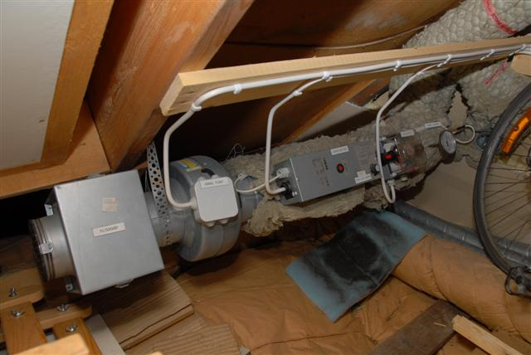

Om inblåsningstemperaturen är felaktig:
- Kontrollera inställningen på termostaten och justera vid behov.
- Tryck in röda knappen på överhettningsskyddet till kanalvärmen.
- Fungerar det fortfarande inte: kontakta projektgruppen

Skötsel och underhåll
En gång om året:
- Bryt strömmen till anläggningen.
- Byt filter (projektgruppen delar ut filter 1 gång per år i april/ maj)
- Skruva av plastkåpan till rökdetektorn (dra ut rören ur plåtkanalen). Dammsug detektorhuvudet (den blanka metallkåpan) runt om, speciellt i per-foreringarna i kåpan. Återmontera locket.
- Slå till strömmen och kontrollera att anläggningen går som den skall.

Notera i protokollet !
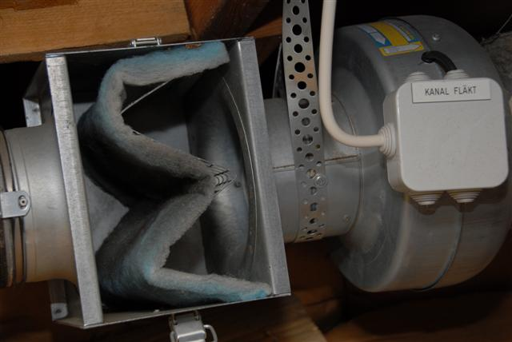

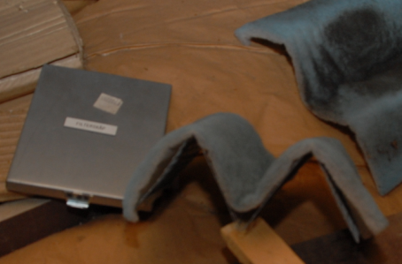
Var tredje år:
- Bryt strömmen till anläggningen.
- Lossa fläkten genom att lossa på svepen före och efter fläkten. Rengör fläkthjulet genom borstning och dammsugning. Återmontera fläkten. Tillse att fläkthuset inte står i metallisk kontakt med kanalerna, eftersom detta kan medföra att vibrationer överförs från fläkten.
- Slå till strömmen och kontrollera att anläggningen går som den skall.

Notera i protokollet !

